
АДМИНИСТРАЦИЯ МАЛОСЕРДОБИНСКОГО РАЙОНА

ПЕ

ПЕНЗЕНСКОЙ ОБЛАСТИ
ПОСТАНОВЛЕНИЕ

от 19.07.2021 № 178
село Малая Сердоба

О признании возможности заключения концессионного
соглашения на условиях, содержащихся в предложении
о заключении концессионного соглашения

В соответствии с Федеральным законом от 21.07.2005 № 115-Ф3 «О концессионных соглашениях», Постановлением Правительства Российской Федерации от 05.12.2006 №748 «Об утверждении примерного концессионного соглашения в отношении систем коммунальной инфраструктуры и иных объектов коммунального хозяйства, в том числе объектов водо-, тепло-, газо- и энергоснабжения, водоотведения, очистки сточных вод, переработки и утилизации (захоронения) бытовых отходов, объектов, предназначенных для освещения территорий городских и сельских поселений, объектов, предназначенных для благоустройства территорий, а также объектов социально-бытового назначения», на основании решения Собрания представителей Малосердобинского района от 07.02.2014 № 219-23/III «Об утверждении Порядка управления и распоряжения имуществом, находящимся в собственности Малосердобинского района», рассмотрев предложение Общества с ограниченной ответственностью «Районная теплоснабжающая компания» (ООО «РТК») от 16.07.2021 о заключении концессионного соглашения, проект концессионного соглашения и приложенные к нему материалы и в соответствии с подпунктом 1 пункта 4.4 статьи 37 Федерального закона от 21.07.2005 № 115-ФЗ «О концессионных соглашениях», руководствуясь ст. 33 Устава Малосердобинского района Пензенской области,-

Администрация Малосердобинского района постановляет:

1. Признать возможным заключение концессионного соглашения в отношении объектов муниципального имущества (приложение к постановлению) для осуществления деятельности по теплоснабжению потребителям на условиях, содержащихся в предложении ООО «РТК» о заключении концессионного соглашения.
2. В десятидневный срок со дня принятия настоящего постановления обеспечить размещение предложения ООО «РТК» о заключении концессионного соглашения на официальном сайте торгов Российской Федерации http://torgi.gov.ru, на официальном сайте администрации Малосердобинского района Пензенской области в сети Интернет (www.mserdoba.pnzreg.ru), а так же в информационном бюллетене «Ведомости органов местного самоуправления Малосердобинского района Пензенской области».
3. В случае, если в сорокапятидневный срок со дня размещения на официальном сайте торгов Российской Федерации http://torgi.gov.ru, на официальном сайте Малосердобинского района Пензенской области в сети Интернет (www.mserdoba.pnzreg.ru), а так же в информационном бюллетене «Ведомости органов местного самоуправления Малосердобинского района Пензенской области", предложения о заключении концессионного соглашения, не поступило заявок о готовности к участию в конкурсе на заключение концессионного соглашения на условиях, предусмотренных в предложении о заключении концессионного соглашения, от иных лиц, отвечающих требованиям, предъявляемым частью 4.1 статьи 37 Федерального закона от 21.07.2005 № 115-ФЗ «О концессионных соглашениях», заключить концессионное соглашение с ООО «РТК» на условиях, предусмотренных в предложении о заключении концессионного соглашения и проекте концессионного соглашения, без конкурса в порядке, установленном Федеральным законом от 21.07.2005 № 115-ФЗ «О концессионных соглашениях».
4. В случае, если в сорокопятидневный срок со дня размещения на официальном сайте торгов Российской Федерации http://torgi.gov.ru, на официальном сайте Малосердобинского района Пензенской области в сети Интернет (www.mserdoba.pnzreg.ru), а так же в информационном бюллетене «Ведомости органов местного самоуправления Малосердобинского района Пензенской области", предложения о заключении концессионного соглашения, поступили заявки о готовности к участию в конкурсе на заключение концессионного соглашения от иных лиц, отвечающих требованиям, предъявляемым частью 4.1 статьи 37 Федерального закона от 21.07.2005 № 115-ФЗ «О концессионных соглашениях»:
4.1. Разместить информацию о поступлении заявки о готовности к участию в конкурсе на заключение концессионного соглашения на условиях, предусмотренных в предложении о заключении концессионного соглашения от иных лиц на официальном сайте торгов Российской Федерации http://torgi.gov.ru, на официальном сайте Малосердобинского района Пензенской области в сети Интернет (www.mserdoba.pnzreg.ru), а так же в информационном бюллетене «Ведомости органов местного самоуправления Малосердобинского района Пензенской области".
4.2. Организовать и повести конкурс на право заключения концессионного соглашения в порядке, установленном Федеральным законом от 21.07.2005 № 115-ФЗ «О концессионных соглашениях».
4.3. Определить объекты и оборудование, относящиеся к муниципальной собственности Малосердобинского района Пензенской области, для заключения концессионного соглашения согласно приложению №1 к настоящему постановлению.
4.4. Установить, что полномочия концедента при заключении и исполнении, внесении изменений в концессионное соглашение осуществляет от имени Малосердобинского района Пензенской области Администрация Малосердобинского района Пензенской области.
4.5. Провести конкурс на право заключения концессионного соглашения (далее - конкурс).
4.6. Установить, что конкурс является открытым.
4.7. Сообщение о проведении конкурса опубликовать в информационном бюллетене «Ведомости органов местного самоуправления Малосердобинского района Пензенской области», разместить на официальном сайте Российской Федерации для размещения информации о проведении торгов по адресу www.torgi.gov.ru в информационно-телекоммуникационной сети «Интернет» и на официальном сайте администрации Малосердобинского района Пензенской области по адресу www.mserdoba.pnzreg.ru в информационно-телекоммуникационной сети «Интернет» не менее чем за 30 рабочих дней до дня истечения срока представления заявок на участие в конкурсе.
4.8. В целях проведения конкурса:
4.8.1. Установить критерии конкурса согласно приложению № 2 к настоящему постановлению.
4.8.2. Установить минимально допустимые плановые значения показателей деятельности концессионера и долгосрочные параметры регулирования деятельности концессионера согласно приложению № 3 к настоящему постановлению.
4.8.3. Установить задание и основные мероприятия согласно приложению № 4 к настоящему постановлению.
4.8.4. Установить условия концессионного соглашения согласно приложению № 5 к настоящему постановлению.
4.8.5. Установить, что плата по концессионному соглашению не предусматривается.
4.8.6. Участникам конкурса в составе конкурсных предложений указывать мероприятия по реконструкции объекта концессионного соглашения, обеспечивающие достижение предусмотренных заданием целей и минимально допустимых плановых значений показателей деятельности концессионера, с описанием основных характеристик этих мероприятий.
4.9. Утвердить конкурсную документацию открытого конкурса на право заключения концессионного соглашения в отношении системы коммунальной инфраструктуры - объектов теплоснабжения Малосердобинского района Пензенской области согласно приложению № 6 к настоящему постановлению.
4.10. Установить, что администрация Малосердобинского района Пензенской области является органом, уполномоченным на утверждение конкурсной документации по проведению конкурса, внесение изменений в конкурсную документацию, создание конкурсной комиссии по проведению конкурса, утверждение персонального состава конкурсной комиссии.
4.11. Создать конкурсную комиссию и утвердить персональный состав конкурсной комиссии по выбору победителя на право заключения концессионного соглашения в отношении системы коммунальной инфраструктуры - объектов теплоснабжения Малосердобинского района Пензенской области согласно приложению № 7 к настоящему постановлению.
5. Настоящее постановление вступает в силу на следующий день со дня его официального опубликования.
6. Опубликовать настоящее постановление в информационном бюллетене «Ведомости органов местного самоуправления Малосердобинского района Пензенской области», разместить на официальном сайте администрации Малосердобинского района Пензенской области по адресу www.mserdoba.pnzreg.ru. в информационно-телекоммуникационной сети «Интернет».
7. Контроль за исполнением настоящего постановления возложить на заместителя главы администрации Малосердобинского района, курирующего вопросы жилищно-коммунального хозяйства.

Глава администрации И.А. Кирюхин

Приложение № 1
к постановлению администрации
Малосердобинского района
Пензенской области
от «19» июля 2021 № 178

Перечень объектов теплоснабжения, предназначенных для
заключения концессионного соглашения (недвижимое
имущество - технологические комплексы котельных):
№п/п | Наименование | Год ввода в эксплуа-тацию | Площадь (кв.м) | Техническое состояние | Общая стоимость оборудования  (руб.)
1 | Здание котельной расположено по адресу: Пенз.обл., Малосердобинский район, с.Ключи, ул.Главная, д.8А, кадастровый номер 58:17:0290402:51 | 2001 | 10,5 | Удовлетвори-тельное | 170,454
2 | Здание котельной расположено по адресу: Пенз.обл., Малосердобинский район, с.НовоеДемкино, ул.Звездная, д.23, кадастровый номер 58:17:0350105:67 | 1989 | 137,6 | Удовлетвори-тельное | 584,193
3 | Здание котельной расположено по адресу: Пенз.обл., Малосердобинский район, с. Старое Славкино, ул.Лесная,д.1, кадастровый номер 58:17:0400102:93 | 1968 | 132,5 | Удовлетвори-тельное | 1,922
4 | Здание котельной расположено по адресу: Пенз.обл., Малосердобинский район, с.Николаевка, ул. Школьная, д.1, кадастровый номер 58:17:0340201:24 | 1980 | 133,6 | Удовлетвори-тельное | 581,718
5 | Здание котельной расположено по адресу: Пенз.обл., Малосердобинский район, с.Марьевка, ул.Школьная, д.23, кадастровый номер 58:17:0330202:121 | 1986 | 133,7 | Удовлетвори-тельное | 358,767
6 | Здание котельной расположено по адресу: Пенз. обл., Малосердобинский район, с. Саполга, ул. Советская, д.2, кадастровый номер 58:17:0410305:59 | 1979 | 138,6 | Удовлетвори-тельное | 148,883
7 | Здание котельной расположено по адресу: Пенз.обл., Малосердобинский район, с.Чунаки, ул. Центральная, д.140Б, кадастровый номер 58:17:0430201:129 | 1988 | 267,4 | Удовлетвори-тельное | 703,785
8 | Здание котельной расположено по адресу: Пенз.обл., Малосердобинский район, с.Топлое, ул.Зажигина, д.1, кадастровый номер 58:17:0420304:132 | 1991 | 126,3 | Удовлетвори-тельное | 18,829
9 | Здание котельной расположено по адресу: Пенз.обл., Малосердобинский район, с.МалаяСердоба, ул.Ленинская, д.91, кадастровый номер 58:17:0320501:270 | 2003 | 7,6 | Удовлетвори-тельное | 162,147
10 | Теплотрасса, кадастровый номер: 58:17:0320501:585, адрес: Пензенская область, Малосердобинский район, с.Малая Сердоба, ул.Ленинская, 91 | 1980 | 50 п.м. | Удовлетворительное | -
11 | Теплотрасса, кадастровый номер: 58:17:0410304:7, адрес: Пензенская область, Малосердобинский район, с.Саполга, ул.Советская,2 | 1981 | 150 п.м. | Удовлетворительное | -
12 | Теплотрасса, кадастровый номер: 58:17:0420303:59, адрес: Пензенская область, Малосердобинский район, с.Топлое, ул.Зажигина, 1А | 1980 | 350 п.м. | Удовлетворительное | -

Оборудование в котельных

№, п/п | Наименование объекта | Адрес объекта | Марка котлов | Установленная мощность котла (МВт/Гка) | Котельное оборудование |  |  | Марка и мощность горелки | Марка и мощность насоса | Марка и мощность электродвигателей (кВт) | Кол-во, шт. | Дымовая труба (D/H) | Тепловые сети |  | Автоматич/с операт. | Общая стоимость оборудования
 |  |  |  |  | Установленная мощность котельной |  | Присоединенная нагрузка (Гкал/час) |  |  |  |  |  | Протяженность (в двухтруб.) | Год ввода в эксплуат. | Автоматич/с операт. | Общая стоимость оборудования
 |  |  |  |  | МВт | Гкал/час
1 | Котельная | Пенз.обл., Малосердобинский район, с.Ключи, ул.Главная, д.8А | Микро 100-1 шт.-2014г.  ИШМА-100-1шт.-2001г. | 0,1/0,09  0,095/0,081 | 0,195 | 0,17 |  | Горелка газовая атмосферная микрофакельная | DABBPH  120/250.40  Т сетевой Джамбо-1 шт.  подпиточный | эл.дв.  0.536 кВт  2780 об/мин-1 шт. | 2 | Н-10 м.  D-300 1 шт. | 80 п.м.-(подземная)-Д-76 | 2001 | автоматич-я | 170,454
2 | Котельная | Пенз.обл., Малосердобинский район, с.НовоеДемкино, ул.Звездная, д.23 | Микро 150-1 шт.-2014г.  Микро 200-1шт.-2014г. | 0,15/0,13  0,2/0,17 | 0,35 | 0,30 |  | Горелка газовая атмосферная микрофакельная | КМ-100-65  200  сетевой-2 шт.  5АМ112М2УЗ №252 | 7,5 кВт  2895 об/мин | 3 | Н-8 м.  D-300 1 шт. | 375 п.м.-(подземная) | 1989 | автоматич-я | 584,193
3 | Котельная | Пенз.обл., Малосердобинский район, с.Старое Славкино, ул.Лесная, д.1 | Универсал-2 шт.-1985г. | 0,33/0,28 | 0,66 | 0,57 |  | ГГ на низком давлении | К 100/65/200  -2 шт.  сетевой  К20/30  подпиточный | 4 кВт  2870 об/мин  1,5 кВт | 3 | Н-19 м.  D-300 1 шт. | 178 п.м.-(подземная)-Д-114 | 1968 | оператор | 1,922
4 | Котельная | Пенз.обл., Малосердобинский район, с.Николаевка, ул.Школьная, д.1 | Микро 100-2 шт.-2014г. | 0,1/0,086 | 0,2 | 0,17 |  | Горелка газовая атмосферная микрофакельная | КМ-100-65  200  сетевой-2 шт.  К 20/30  подпиточный-1 шт. | АИР180М  2 эл.дв.  5,5 кВт 2890 об/мин.-2 шт.  АИР  М112М4  эл.двиг.  4,5 кВт. 1400 об/мин.-1 шт. | 3 | Н-8 м.  D-219 1 шт. | 230 п.м.-(подземная)  Д-108 | 1980 | автоматич-я | 581,718
5 | Котельная | Пенз.обл., Малосердобинский район, с.Марьевка, ул.Школьная, д.23 | Микро 100-1 шт.-2014г.  Микро 75-1 шт.-2014г. | 0,1/0,086  0,075/0,065 | 0,175 | 0,15 |  | Горелка газовая атмосферная микрофакельная | КМ-100-65  200  сетевой-2 шт.  К 20/30  подпиточный-1 шт. | АИР180М  2 эл.дв.  7,5 кВт 2890 об/мин.-2 шт.  АИР  М112М4  эл.двиг.  4,5 кВт. 1400 об/мин.-1 шт. | 3 | Н-8 м.  D-219 1 шт. | 70 п.м.-(подземная)  Д-108 | 1986 | автоматич-я | 358,767
6 | Котельная | Пенз.обл., Малосердобинский район, с.Саполга, ул.Советская, д.2 | Микро 100-1 шт.-2014г.  Микро 75-1 шт.-2014г. | 0,1/0,086  0,075/0,065 | 0,175 | 0,15 |  | Горелка газовая атмосферная микрофакельная | КМ-100-65  200  сетевой-2 шт.  К 20/30  подпиточный-1 шт. | АИР180М  2 эл.дв.  7,5 кВт 2890 об/мин.-2 шт.  АИР  М112М4  эл.двиг.  4,5 кВт. 1400 об/мин.-1 шт. | 3 | Н-9 м.  D-219 1 шт. | 104 п.м.-(подземная)  Д-76 | 2015 | автоматич-я | 148,883
7 | Котельная | Пенз.обл., Малосердобинский район, с.Чунаки, ул.Центральная, д.140Б | Микро 150-2 шт.-2014г. | 0,15/0,13 | 0,3 | 0,26 |  | Горелка газовая атмосферная микрофакельная | К 100/65/200  -2 шт.  сетевой  К100-65-200 подпиточный | 7,5 кВт  2895 об/мин  3 кВт | 3 | Н-19 м.  D-300 1 шт. | 1200 п.м.  675 п.м.-(подземная)-Д-108  525 п.м. (подземная) Д-108 | 1988 | автоматич-я | 703,785
8 | Котельная | Пенз.обл., Малосердобинский район, с.Топлое, ул.Зажигина, д.1 | КВА-1ГН-2 шт.-1991г. | 0,1/0,086 | 0,2 | 0,17 |  | Л-1Н | К-89-65-160-1 шт.  сетевой  К-89-65-160-2 шт. подпиточный | АИР180М  2 эл.дв.  7,5 кВт 2890 об/мин.-1 шт.  АИР  М112М4  эл.двиг.  2,2 кВт. 1400 об/мин.-1 шт. | 3 | Н-19 м.  D-300 1 шт. | 350 п.м.-(подземная)  203 п.м.-Д-108 надземной 147 п.м.-Д-108 | 1991 | оператор | 18,829
9 | Котельная | Пенз.обл., Малосердобинский район, с.МалаяСердоба, ул.Ленинская, д.91 | Микро 100-1 шт.-2015г.  КВЖ 100-1 шт.-2003г. | 0,1/0,86  0,095/0,81 | 0,195 | 0,17 |  | Горелка газовая атмосферная микрофакельная | CALPEDAсетевой-2 шт.  WILO  подпиточный-1 шт. | 075 кВт | 3 | Н-10 м.  D-300 1 шт. | 50 п.м.-(подземная)  Д-76 | 2001 | автоматич-я | 162,147
Примечание: оборудование в рабочем состоянии.

Удельный расход топлива на единицу объема полезного отпуска | Потери тепловой энергии | 3.2. Показатели энергосбережения и энергетической эффективности: | 3.1.Базовый уровень операционных расходов | 3.Долгосрочные параметры регулирования деятельности концессионера, в т.ч.: | Количество прекращений подачи тепловой энергии | Показатели надежности объектов теплоснабжения: | 2. Плановые значения показателей деятельности концессионера, в т.ч.: | 1.Предельный размер расходов на создание и (или) реконструкцию объекта концессионного соглашения, которые предполагается осуществить концессионером, на каждый год срока действия концессионного соглашения | Показатели
кг у.т/Гкал | Гкал |  | тыс. руб. |  | ед. | Показатели надежности объектов теплоснабжения: |  | Тыс.руб | Ед.изм.
2021
год
2022
год
2023
год
2024
год
2025
год
2026
год
2027
год
2028
год
2029
год
2030
год
2031
год
Приложение № 2
к постановлению администрации
Малосердобинского района
Пензенской области
от «17» июля 2021 года № 178

Критерии конкурса на право заключения концессионного соглашения в отношении системы коммунальной инфраструктуры — объектов теплоснабжения Малосердобинского района Пензенской области

В соответствии с условиями конкурса установлены следующие критерии, на основе которых осуществляется оценка конкурсных предложений участников конкурса:
3.4. Нормативный уровень прибыли в случае, если конкурсной документацией предусмотрен метод индексации установленных тарифов  Параметры критериев конкурса не установлены в соответствии с п. 4 статьи 24 Федерального закона от 21.07.2005 №115-ФЗ «О концессионных отношениях» | 3.3.Норма доходности инвестируемого капитала, норматив чистого оборотного капитала в случае, если конкурсной документацией предусмотрен метод обеспечения доходности инвестированного капитала или метод доходности инвестированного капитала
% | %

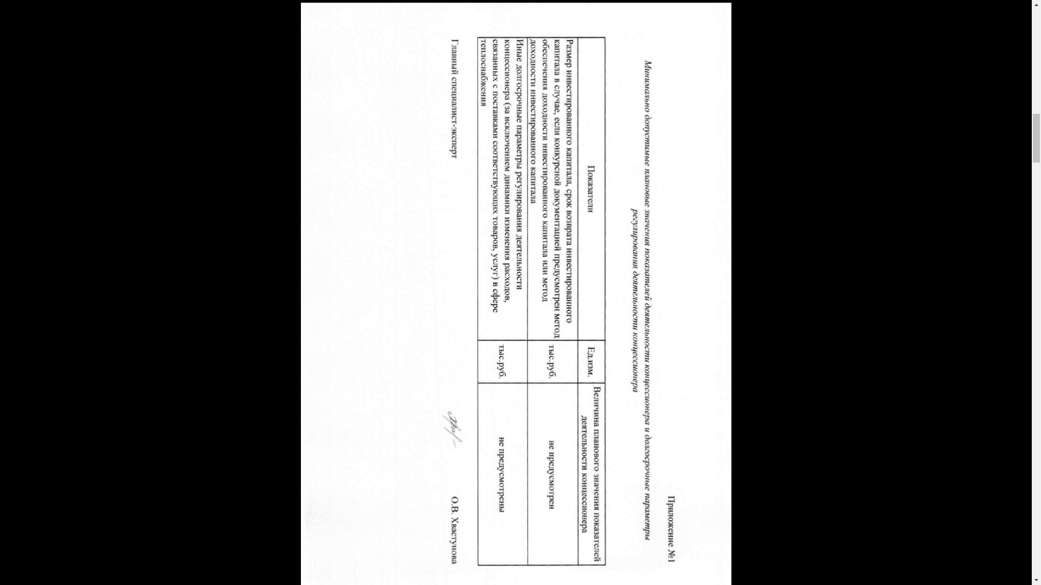
Приложение №3
к постановлению администрации
Малосердобинского района
Пензенской области
от «19» июля 2021 года №178

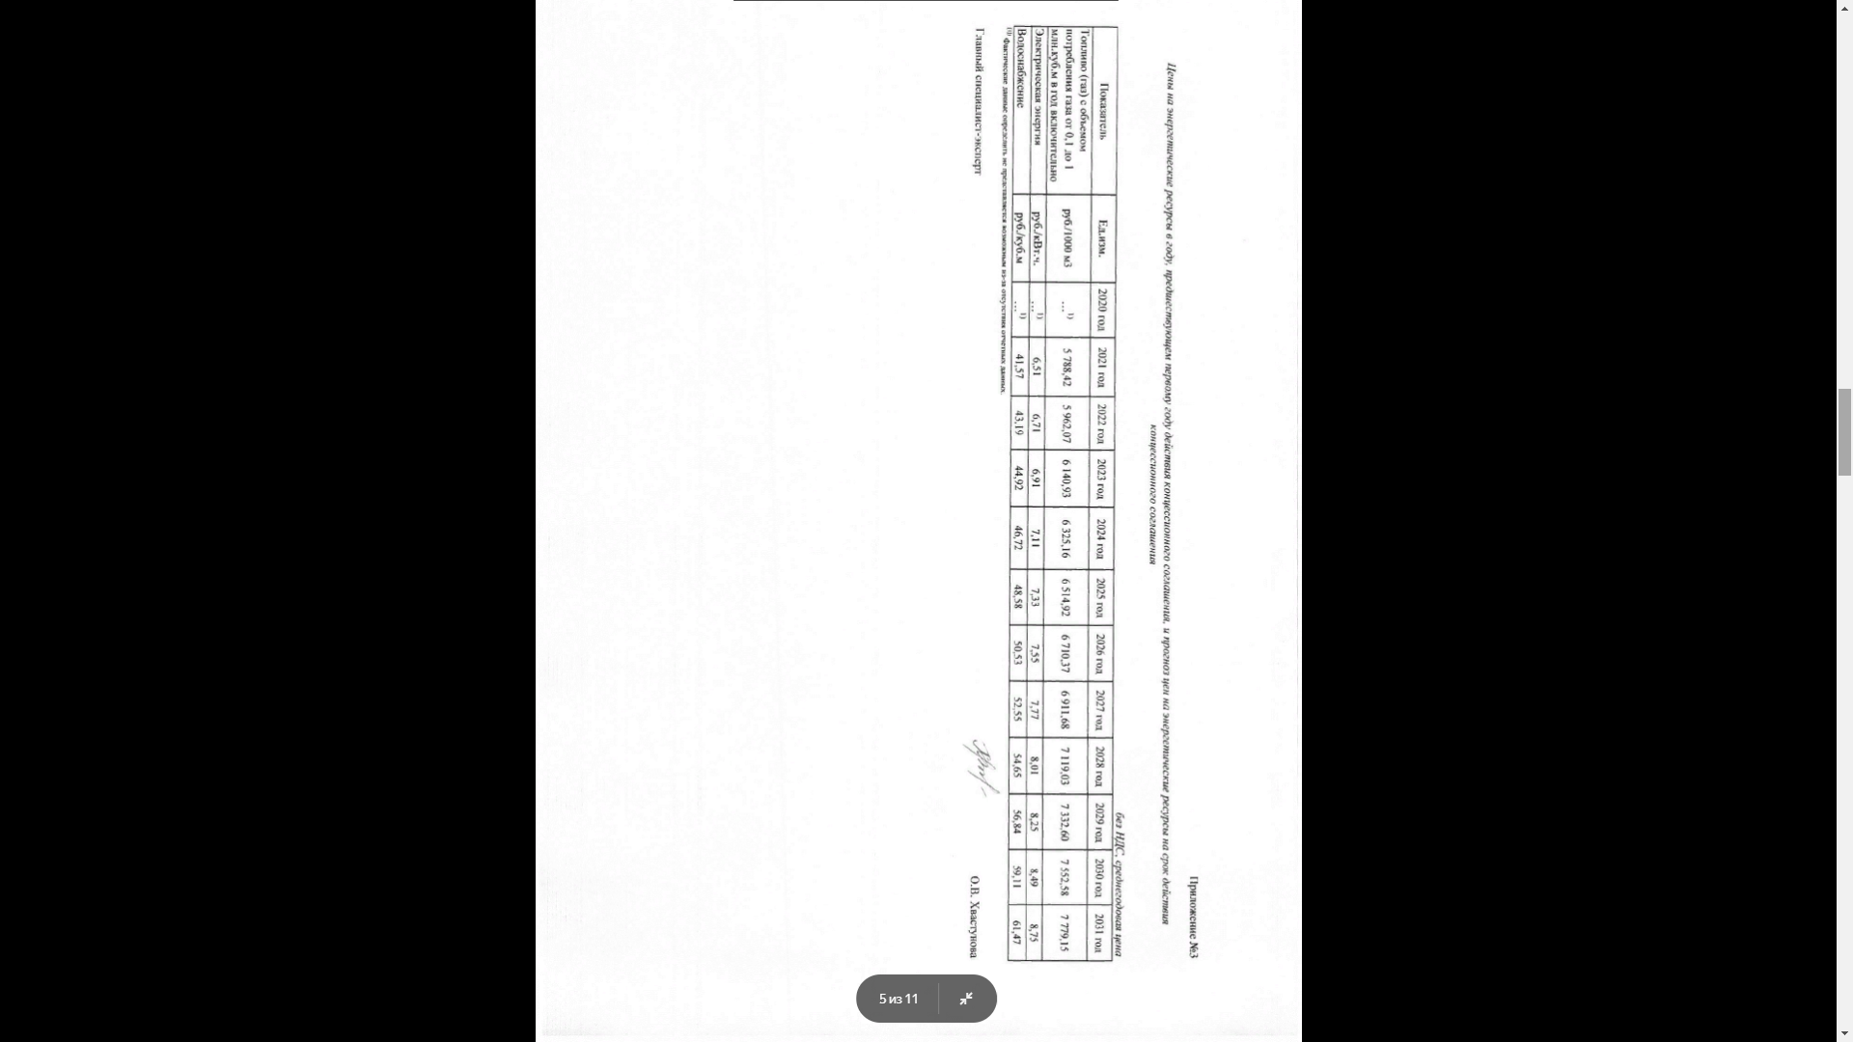
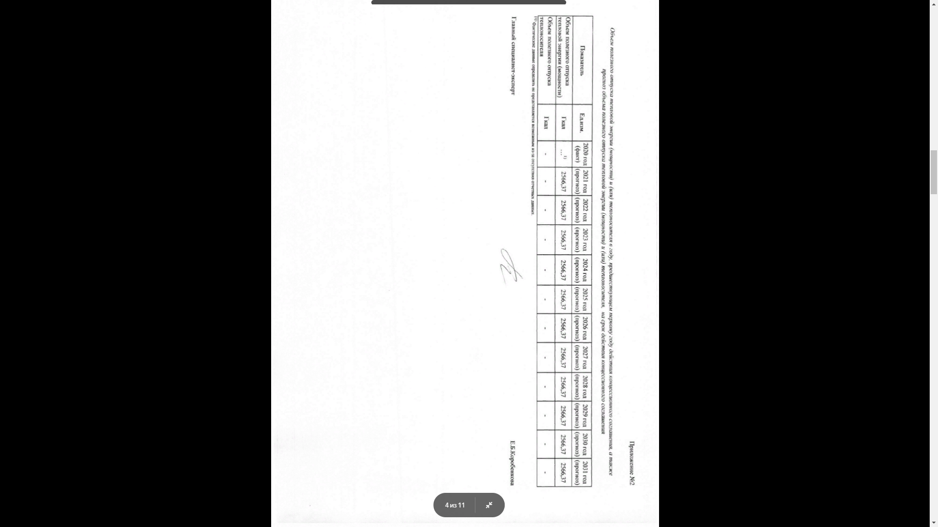
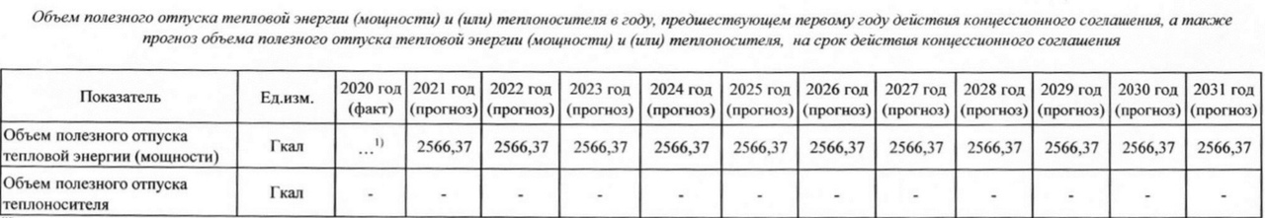

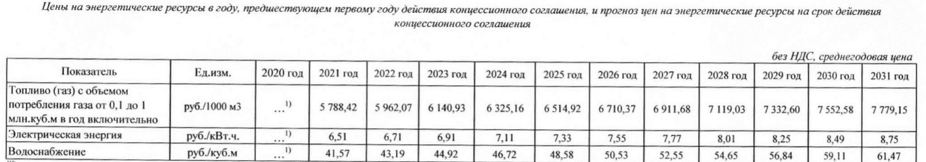

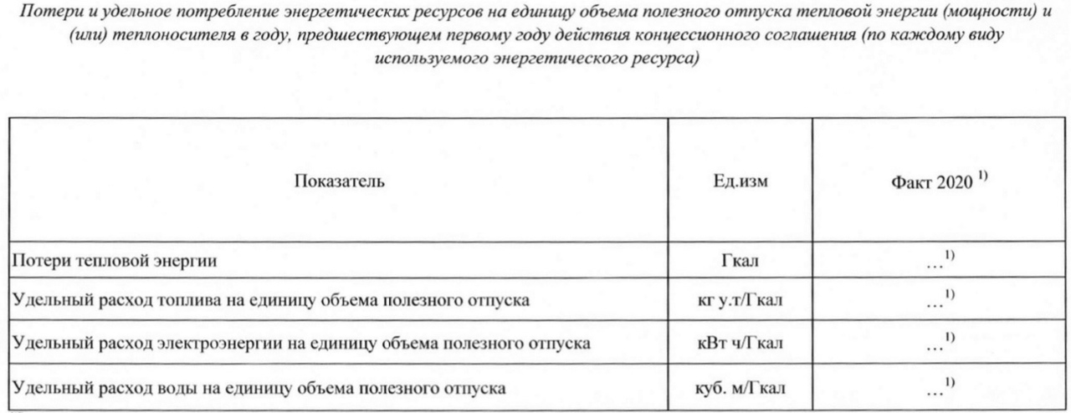
Примечание:
Данные о фактическом объеме полезного отпуска тепловой энергии (мощности), потерях и расходе топливно-энергетических ресурсов на единицу объема полезного отпуска определить не представляется возможным из-за отсутствия отчетных данных.

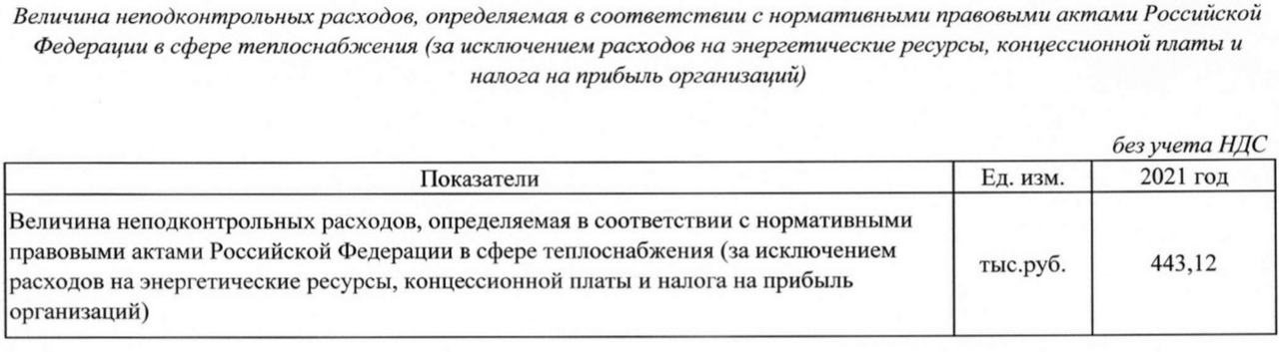

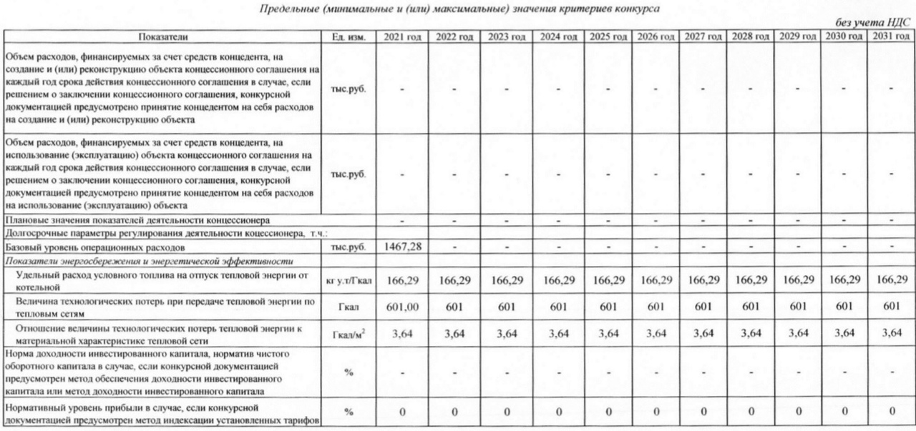
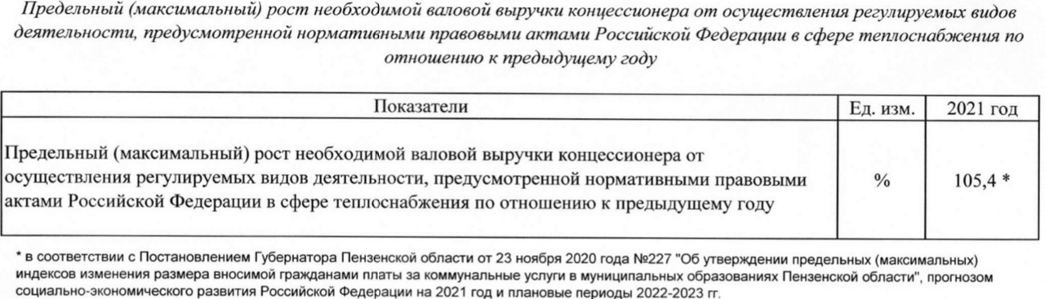
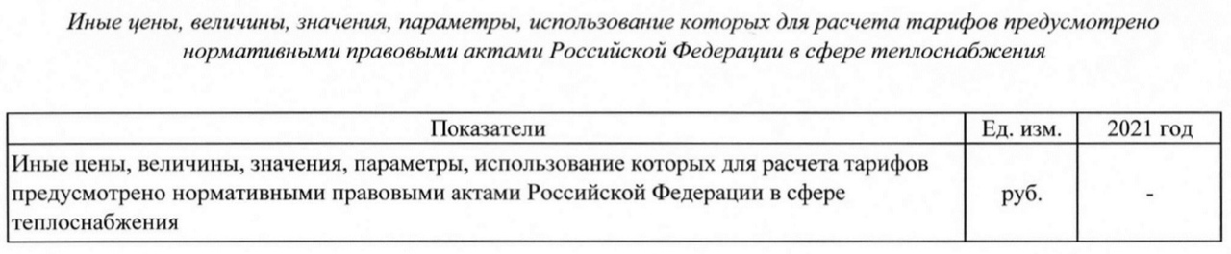
и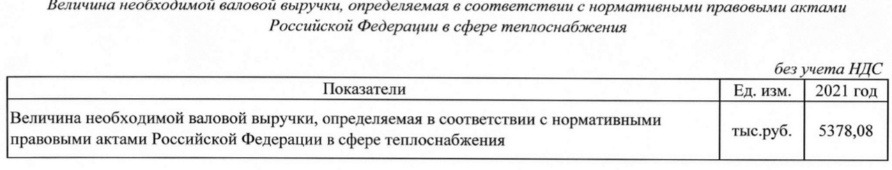

Приложение №4
к постановлению администрации
Малосердобинского района
Пензенской области
от «19» июля 2021 года № 178

ЗАДАНИЕ И ОСНОВНЫЕ МЕРОПРИЯТИЯ
В течении периода концессии не планируется увеличение нагрузки на систему теплоснабжения.
Задание:
Вид услуги | Ед измерения | Объем полезного отпуска (мощности) | Точки подключения к сетям
Тепловая энергия | Гкал/год | 2566,37 | Тепловая сеть с.Ключи,ул.Главная, д.8А  Тепловая сеть с.НовоеДемкино,ул.Звездная, д.23  Тепловая сеть с.СтароеСлавкино,ул.Лесная,д.1  Тепловая сеть с.Николаевка,ул.Школьная, д.1  Тепловая сеть с.Марьевка,ул.Школьная, д.23  Тепловая сеть с. Саполга,ул. Советская, д.2  Тепловая сеть с.Чунаки,ул.Центральная,д.140Б  Тепловая сеть с.Топлое,ул.Зажигина, д.1  Тепловая сеть с.МалаяСердоба,ул.Ленинская, д.91
Мероприятия:
№ п.п. | Наименование имущества | Наименование мероприятий концессионного соглашения | Стоимость мероп-риятий, руб | Срок исполне-ния меро-прия-тий
1 | Нежилое здание (котельная), расположенная по адресу: Пензенская область, Малосердобинский район, с.Ключи,ул.Главная, д.8А | - Ремонт помещения и здания котельной.  - Монтаж системы диспетчеризации и автоматизации котельной.  - Установка приборов КИПиА.  - Установка Химводоподготовки.  - Проведение проверок и испытаний котлового и газового оборудования.  - Проведение промывок котлового оборудования | 90 000  115 000  5 000  50 000  65 000  40 000 | 2021-2025  2021-2023  2021  2021-2023  2021-2024  2022-2027
2 | Здание котельной, расположенное по адресу: Пензенская область, Малосердобинский район, с.НовоеДемкино,ул.Звездная, д.23 | - Реконструкция насосного оборудования котельной.  - Монтаж системы диспетчеризации и автоматизации котельной.  - Установка приборов КИПиА.  - Установка Химводоподготовки.  - Проведение проверок и испытаний котлового и газового оборудования.  - Проведение промывок котлового оборудования | 105 000  80 000  5 000  50 000  65 000  40 000 | 2021-2025  2021-2023  2021  2021-2023  2022-2024  2022-2027
3 | Здание котельной, расположенное по адресу: Пензенская область, Малосердобинский район, с. СтароеСлавкино,ул.Лесная,д.1 | - Модернизация насосной группы  - Монтаж системы диспетчеризации и автоматизации котельной, установка СТГ-1  - Установка приборов КИПиА.  - Установка Химводоподготовки. | 120 000  125 000  10 000  50 000 | 2021-2025  2021-2023  2021  2021-2025
4 | Здание котельной, расположенное по адресу: Пензенская область, Малосердобинский район, с.Николаевка,ул.Школьная, д.1 | - Модернизация насосной группы  - Монтаж системы диспетчеризации и автоматизации котельной.  - Установка приборов КИПиА.  - Установка Химводоподготовки.  - Проведение проверок и испытаний котлового и газового оборудования.  - Проведение промывок котлового оборудования | 80 000  100 000  5 000  50 000  65 000  40 000 | 2021-2025  2021-2023  2021  2021-2023  2022  2022-2027
5 | Здание котельной, расположенное по адресу: Пензенская область, Малосердобинский район, с.Марьевка,ул.Школьная, д.23 | - Модернизация насосной группы  - Монтаж системы диспетчеризации и автоматизации котельной,установка СТГ-1  - Установка приборов КИПиА.  - Установка Химводоподготовки.  - Проведение проверок и испытаний котлового и газового оборудования.  - Проведение промывок котлового оборудования | 90 000  115 000  5 000  50 000  65 000  40 000 | 2021-2025  2021-2023  2021  2021-2023  2024  2022-2027
6 | Здание котельной, расположенное по адресу: Пензенская область, Малосердобинский район, с. Саполга,ул. Советская, д.2 | - Модернизация насосной группы  - Монтаж системы диспетчеризации и автоматизации котельной,установка СТГ-1  - Установка приборов КИПиА.  - Установка Химводоподготовки.  - Проведение проверок и испытаний котлового и газового оборудования.  - Проведение промывок котлового оборудования  - Ремонт кровли котельной | 65 000  125 000  5 000  50 000  85 000  40 000  120 000 | 2021-2025  2021-2023  2021  2021-2023  2024  2022-2027  2022
7 | Здание котельной, расположенное по адресу: Пензенская область, Малосердобинский район, с.Чунаки,ул.Центральная,д.140Б | - Модернизация насосной группы, установка сетевого насоса.  - Монтаж системы диспетчеризации и автоматизации котельной,установка СТГ-1  - Установка приборов КИПиА.  - Установка Химводоподготовки.  - Проведение проверок и испытаний котлового и газового оборудования.  - Проведение промывок котлового оборудования | 175 000  85 000  5 000  50 000  75 000  60 000 | 2021-2025  2021-2023  2021  2021-2023  2026  2022-2027
8 | Здание котельной, расположенное по адресу: Пензенская область, Малосердобинский район, с.Топлое,ул.Зажигина, д.1 | - Модернизация насосной группы  - Монтаж системы диспетчеризации и автоматизации котельной.  - Установка приборов КИПиА.  - Установка Химводоподготовки.  - Проведение проверок и испытаний котлового и газового оборудования.  - Проведение промывок котлового оборудования | 105 000  85 000  5 000  50 000  65 000  35 000 | 2021-2025  2021-2023  2021  2021-2023  2024  2022-2027
9 | Здание котельной, расположенное по адресу: Пензенская область, Малосердобинский район, с.МалаяСердоба,ул.Ленинская, д.91 | - Монтаж системы диспетчеризации и автоматизации котельной.  - Установка приборов КИПиА.  - Ремонт помещения котельной.  - Установка Химводоподготовки.  - Проведение проверок и испытаний котлового и газового оборудования.  - Проведение промывок котлового оборудования | 115 000  3 000  35 000  50 000  35 000  40 000 | 2021-2025  2021  2022-2023  2021-2023  2022  2022-2027
 |  | Всего на реконструкцию объектов концессионного соглашения | 3 283 000

Приложение №5
к постановлению администрации
Малосердобинского района
Пензенской области
от «19» июля 2021 года №178

УСЛОВИЯ
КОНЦЕССИОННОГО СОГЛАШЕНИЯ В ОТНОШЕНИИ СИСТЕМЫ
КОММУНАЛЬНОЙ ИНФРАСТРУКТУРЫ - ОБЪЕКТОВ ТЕПЛОСНАБЖЕНИЯ МАЛОСЕРДОБИНСКОГО РАЙОНА ПЕНЗЕНСКОЙ ОБЛАСТИ
(далее - условия концессионного соглашения)

1. Предметом концессионного соглашения в отношении системы коммунальной инфраструктуры - объектов теплоснабжения Малосердобинского района Пензенской области (далее - концессионное соглашение) является реконструкция и эксплуатация объектов теплоснабжения Малосердобинского района Пензенской области (далее- объекты концессионного соглашения).
2. Объектом концессионного соглашения является система коммунальной инфраструктуры, состоящая из объектов, обеспечивающих теплоснабжение Малосердобинского района Пензенской области (приложения № 1 к настоящему постановлению администрации Малосердобинского района).
3. Право собственности на объекты концессионного соглашения принадлежит Малосердобинскому району Пензенской области.
4. Концессионер обязан обеспечить реконструкцию и эксплуатацию объектов концессионного соглашения в сроки, определенные в концессионном соглашении в соответствии с решением концедента.
5. Целью использования (эксплуатации) объектов концессионного соглашения является: производство, передача, распределение тепловой энергии с использованием объекта концессионного соглашения в Малосердобинском районе Пензенской области по регулируемым тарифам.
Сроком использования (эксплуатации) объектов концессионного соглашения является срок концессионного соглашения.
6. Концедент обязан передать концессионеру объекты системы коммунальной инфраструктуры, входящие в состав объекта концессионного соглашения по акту приема-передачи в течение 30 рабочих дней с даты подписания сторонами концессионного соглашения по акту приема - передачи, подписываемому сторонами.
7. Срок действия концессионного соглашения устанавливается 10 лет с момента заключения концессионного соглашения.
8. Концессионер обязан поддерживать объект концессионного соглашения и иное имущество в исправном состоянии, производить за свой счет текущий и капитальный ремонты, нести расходы на содержание объекта концессионного соглашения и иного имущества в течение всего срока эксплуатации.
9. Концессионер обязан осуществлять деятельность по теплоснабжению с использованием объекта концессионного соглашения и иного имущества в соответствии требованиям действующего законодательства в соответствующих областях деятельности.
Использование объекта концессионного соглашения и иного имущества должно осуществляться по целевому назначению.
10. Концедент вправе требовать от концессионера возмещения причиненных концеденту убытков, вызванных нарушением концессионером требований, установленных концессионным соглашением, техническими регламентами, проектной документацией, и к качеству объекта соглашения, если такие нарушения не были устранены концессионером в срок, определенный концедентом в требовании об устранении нарушений.
11. Стороны концессионного соглашения несут ответственность за неисполнение или ненадлежащее исполнение своих обязательств по концессионному соглашению. Порядок и условия возмещения сторонами концессионного соглашения убытков и уплаты неустойки устанавливаются концессионным соглашением. Возмещение сторонами концессионного соглашения убытков и уплата неустойки в случае неисполнения или ненадлежащего исполнения обязательства по концессионному соглашению не освобождают сторону концессионного соглашения от исполнения этого обязательства в натуре.
12. Земельные участки, находящиеся в собственности Малосердобинского района Пензенской области, необходимые для осуществления деятельности, предусмотренной концессионным соглашением, предоставляются концессионеру в аренду без торгов и предварительного согласования мест размещения объектов на срок действия концессионного соглашения.
Договоры о предоставлении земельных участков должны быть заключены с концессионером не позднее чем через 60 рабочих дней со дня подписания концессионного соглашения.
Концессионер не вправе передавать свои права по договору аренды земельного участка другим лицам и сдавать земельный участок в субаренду, если иное не предусмотрено договором аренды земельного участка.
Прекращение концессионного соглашения является основанием для прекращения предоставленных концессионеру прав в отношении земельного участка.
13. Обеспечение исполнения концессионером обязательств по концессионному соглашению на срок со дня заключения концессионного соглашения до конца действия концессионного соглашения осуществляется путем предоставления безотзывной и непередаваемой банковской гарантии, соответствующей утвержденным Постановлением Правительства Российской Федерации от 19.12.2013 № 1188 «Об утверждении требований к банковской гарантии, предоставляемой в случае, если объектом концессионного соглашения являются объекты теплоснабжения, централизованные системы горячего водоснабжения, холодного водоснабжения и (или) водоотведения, отдельные объекты таких систем» требованиям к таким гарантиям.
14. Размер банковской гарантии- 165000 (Сто тысяч) рублей 00 копеек.
15. Концессионная плата по концессионному соглашению не устанавливается в соответствии с частью 1.1. статьи 7 Федерального закона от 21.07.2005 № 155-ФЗ «О концессионных соглашениях».
16. Концессионное соглашение может быть расторгнуто сторонами в соответствии и по основаниям, предусмотренным действующим законодательством. Порядок и условия возмещения расходов сторон, связанных с досрочным расторжением концессионного соглашения, определяются в концессионном соглашении.
В случае прекращения, в том числе досрочного расторжения концессионного соглашения, концессионер должен возвратить концеденту объект концессионного соглашения и иное имущество в состоянии, установленном концессионным соглашением, пригодном для осуществления деятельности, предусмотренной концессионным соглашением, и соответствующем установленным Федеральным законом от 21.07.2005 №115-Ф3 «О концессионных соглашениях»требованиям, не обремененным правами третьих лиц и передать концеденту документы, относящиеся к передаваемому объекту концессионного соглашения.
Концессионное соглашение может быть расторгнуто досрочно на основании решения суда по требованию одной из сторон в случае существенного нарушения другой стороной условий концессионного соглашения, существенного изменения обстоятельств, из которых стороны исходили при его заключении, а также по иным основаниям, предусмотренным федеральными законами и концессионным соглашением.
17. Концессионер обязан осуществить необходимые мероприятия по подготовке территории, необходимой для реконструкции объекта концессионного осуществления деятельности, предусмотренной концессионным соглашения и соглашением.
18. Объем валовой выручки, получаемой концессионером в рамках реализации концессионного соглашения, в том числе на каждый год срока действия концессионного соглашения (приложение № 1 к настоящим условиям концессионного соглашения).
19. Значения долгосрочных параметров регулирования деятельности концессионера (приложение № 2 к настоящим условиям концессионного соглашения).
20. Задание и основные мероприятия, с описанием основных характеристик мероприятий (приложение № 4 к постановлению администрации Малосердобинского района).
21. Предельный размер расходов на реконструкцию объекта концессионного соглашения, которые предполагается осуществлять в течение всего срока действия концессионного соглашения концессионером составляет 3 283 000 рублей 00 копеек).
22. Плановые значения показателей надежности и энергетической эффективности объектов теплоснабжения (приложение № 3 настоящим условиям концессионного соглашения).
23. Концессионер обязан за свой счет осуществить в отношении объектов движимого имущества модернизацию, замену морально устаревшего и физически изношенного оборудования новым, более производительным оборудованием, мероприятия по улучшению характеристик и эксплуатационных свойств имущества в течение срока действия Концессионного соглашения.
Концессионер обязан обеспечить ввод эксплуатацию объекты Концессионного соглашения (объектов недвижимого имущества, входящих в состав объекта концессионного соглашения) с установленными технико – экономическими показателями, указанными в концессионном соглашении, в порядке и сроки установленными законодательством Российской Федерации.
Завершение концессионером работ по модернизации устаревшего и физически изношенного оборудования новым, более производительным оборудованием, осуществлению мероприятий по улучшению характеристик и эксплуатационных свойств имущества, объектов, входящих в состав имущества, оформляется подписываемым Сторонами документом об исполнении концессионером своих обязательств по модернизации, замене морально устаревшего и физически изношенного оборудования новым, более производительным оборудованием, осуществлению мероприятий по улучшению характеристик и эксплуатационных свойств имущества (объектов, входящих в состав имущества).
24. Концессионер обязан при осуществлении деятельности по производству, передаче, распределению тепловой энергии с использованием объекта концессионного соглашения, осуществлять реализацию производимых услуг по регулируемым ценам (тарифам) и в соответствии с установленными надбавками к ценам (тарифам).
Концессионер обязан принять на себя обязательства организации, обладающей правами владения и пользования объектом концессионного соглашения,
по подключению объектов застройщика к принадлежавшим этой организации сетям инженерно-технического обеспечения в соответствии с предоставленными техническими условиями, соответствующими требованиям законодательства Российской Федерации.
25. Порядок возмещения расходов концессионера, подлежащих возмещению в соответствии с нормативными правовыми актами Российской Федерации в сфере теплоснабжения и не возмещенных ему на момент окончания срока действия концессионного соглашения, в соответствии с действующим законодательством Российской Федерации.
26. Концессионер обязан за свой счет разрабатывать и согласовывать с концедентом проектную документацию, необходимую для реконструкции объектов.
Проектная документация должна соответствовать требованиям, предъявляемым к объекту Соглашения в соответствии с решением концедента о заключении настоящего соглашения.
27. Концессионер обязан предоставлять потребителям установленные федеральными законами, законами субъектов РФ, нормативными правовыми актами органов местного самоуправления льготы, в том числе льгот по оплате товаров, работ и услуг, в случае, если органом исполнительной власти субъекта РФ, осуществляющим регулирование тарифов, в приказе об их установлении прямо указано на обязанность применения концессионером льгот для соответствующих категорий потребителей.
28. Порядок и условия установления и изменения цен (тарифов) на оказываемые услуги на производимые товары, выполняемые работы, оказываемые услуги, надбавок к ценам (тарифам), долгосрочные параметры деятельности концессионера осуществляются органами исполнительной власти субъекта Российской Федерации регулирующим тарифы.
Иные условия концессионного соглашения установлены решением концедента о заключении концессионного соглашения и концессионным соглашением.

Приложение №1
к условиям концессионного соглашения
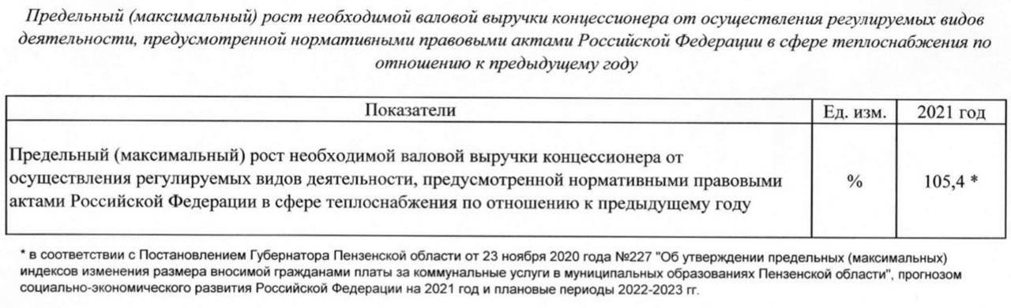
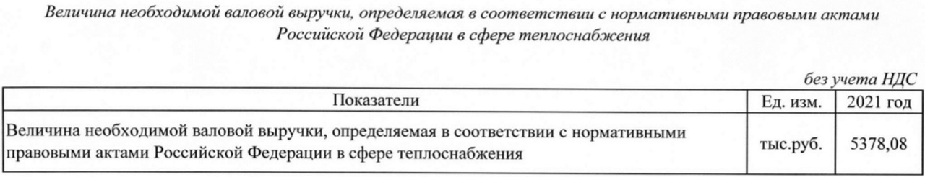

Приложение №2
условиям концессионного соглашения
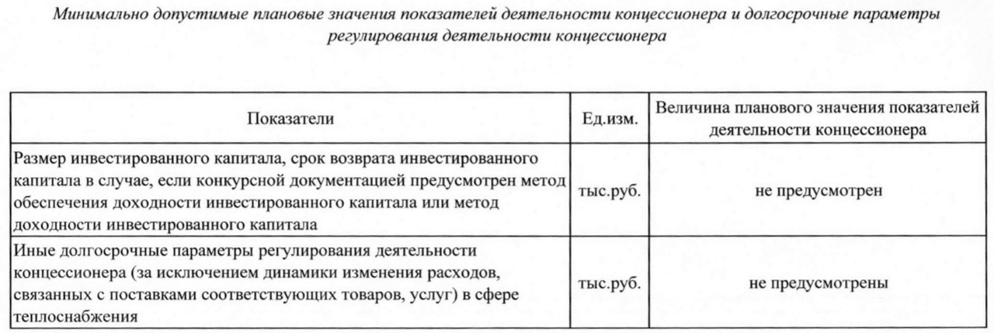

Примечание:
Данные о фактическом объеме полезного отпуска тепловой энергии (мощности), потерях и расходе топливно-энергетических ресурсов на единицу объема полезного отпуска определить не представляется возможным из-за отсутствия отчетных данных.

Приложение №3
к условиям концессионного соглашения

Плановые значения показателей надежности и качества в сфере
теплоснабжения

год | Показатели надежности
2021 | Протяженность тепловых сетей (всех видов в однотрубном представлении), км. | Количество перерывов в подаче тепловой энергии, возникших в результате аварий, повреждений и иных технологических нарушений на объектах централизованной системы теплоснабжения, ед.
2022 |  | 0
2023 |  | 0
2024 |  | 0
2025 |  | 0
2026 |  | 0
2027 |  | 0
2028 |  | 0
2029 |  | 0
2030 |  | 0
2031 |  | 0

Приложение № 7
к постановлению администрации
Малосердобинского района
Пензенской области
от «19» июля 2021 года №178

Персональный состав конкурсной комиссии
по проведению открытого конкурса на право заключения концессионного соглашения в отношении системы коммунальной инфраструктуры – объектов теплоснабжения Малосердобинского района Пензенской области

Председатель конкурсной комиссии:

Коновалов Алексей Владимирович – заместитель главы администрации Малосердобинского района Пензенской области.

Заместитель председателя конкурсной комиссии:

Полубояров Владимир Борисович – начальник отдела сельского хозяйства и экономики администрации Малосердобинского района Пензенской области.

Члены конкурсной комиссии:

Домашнева Галина Владимировна - начальник отдела доходов Управления финансов администрации Малосердобинского района Пензенской области (по согласованию);
Андреев Максим Васильевич – начальник отдела правовой, антикоррупционной и кадровой работы администрации Малосердобинского района Пензенской области;
Хон Виктор Ильич – начальник отдела архитектуры, строительства и жилищно-коммунального хозяйств администрации Малосердобинского района Пензенской области;
Рудиков Кирилл Борисович - старший эксперт отдела архитектуры, строительства и жилищно-коммунального хозяйств администрации Малосердобинского района Пензенской области.

Секретарь конкурсной комиссии:

Маринина Надежда Михайловна – главный специалист отдела сельского хозяйства и экономики администрации Малосердобинского района Пензенской области.

